SỞ GD-ĐT TPHCM ĐỀ KIỂM TRA HỌC KỲ II _ NH 2016-2017
TRƯỜNG THTT THÁI BÌNH MÔN THI VẬT LÝ 11
(Thời gian làm bài : 45 phút )

ĐỀ CHÍNH THỨC

Câu 1(1,0 đ):
Thế nào là hiện tượng cảm ứng điện từ ?

Câu 2 ( 1,5đ) :
Thế nào là sự điều tiết của mắt? Nêu điều kiện để nhìn rõ một vật của mắt.

Câu 3 (1,0 đ):
Nêu điều kiện để có hiện tượng phản xạ toàn phần và viết công thức tính góc
giới hạn phản xạ toàn phần i_{gh}.

Câu 4 (1,0 đ):
Ánh sáng trắng ( ánh sáng Mặt trời ) chiếu vào mặt bên của một lăng kính thì
sẽ có hiện tượng gì xảy ra? Em hãy mô tả hiện tượng đó.

Câu 5 (2 đ):
Một tia sáng truyền từ thủy tinh có chiết suất  đến mặt tiếp xúc với nước có
chiết suất  .
1. Tính góc giới hạn phản xạ toàn phần.
2. Nêu và vẽ đường đi của tia sáng trong các trường hợp
- Góc tới i=75⁰.
- Góc tới i= 45⁰

Câu 6 (3,5 đ):
Một vật sáng AB đặt trước một thấu kính 30 cm cho một ảnh thật cách thấu
kính 60 cm.
1. Tính tiêu cự và độ tụ của thấu kính.
2. Đó là thấu kính hội tụ hay phân kỳ? Vì sao?
3. Vẽ hình theo đúng tỉ lệ.
4. Phải di chuyển vật theo chiều nào? một đoạn là bao nhiêu để có một ảnh ảo
lớn hơn vật 2 lần.

HẾT

ĐÁP ÁN ĐỀ THI HỌC KỲ II NH : 2016-2017
MÔN THI VẬT LÝ 11
Đề 1
Câu 1 ( 1 đ):
- Từ thông qua mạch kín biến thiên 0,5đ
- Trong mạch kín xuất hiện dòng điện cảm ứng 0,5đ
Câu 2 ( 1,5đ) :
- Sự điều tiết của mắt 0,5đ + 0,5đ
- Nêu điều kiện để nhìn rõ một vật của mắt. 0,5đ
Câu 3 ( 1đ):
- Điều kiện :
+ Điều kiện 1 0,25 đ
+ Điều kiện 2 0,25 đ
- Công thức 0,5 đ
Câu 4 ( 1,0 đ):
- Hiện tượng tán sắc 0,5 đ
- Mô tả màu sắc 0,5 đ
Câu 5( 2 đ):
1. 0,25 đ
- 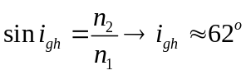 0,25 đ

2. 1,75 đ
- Vì i< i_{gh} nên có hiện tượng khúc xạ ánh sáng 0,25 đ
- Tính góc khúc xạ r 53⁰ - vẽ hình 0,5 đ + 0,5 đ
- Vì i> i_{gh} nên có hiện tượng phản xạ toàn phần 0,25 đ
- Vẽ hình với i’= i 0,25 đ
Câu 6 ( 3,5 đ):
1. 1,5đ
- 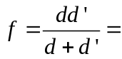20 cm 0,5 đ + 0,5 đ
- 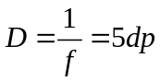 0,25 đ + 0,25 đ
2. 0,5 đ
- TKHT vì ảnh thật 0,5 đ
3. 0,5 đ
- Vẽ hình 0,5 đ
4. 1,0 đ
- 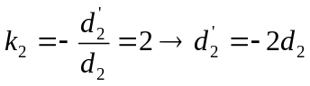 0,5 đ
- 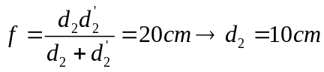 0,25 đ
- Phải dịch chuyển vật lại gần thấu kính một đoạn 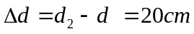 0,25 đ

Nếu sai đơn vị thì - 0,25 đ và chỉ trừ tối đa 2 lần

